甘肃省天水市一中2009-2010学年高三上学期第三阶段考试语文试题
第I卷
注意事项 ：第I卷共10小题，每小题3分，共30分。在每小题给出的四个选项中，只有一项符合题目要求。

一、(12分，每小题3分)
1． 下列词语中加点的字，读音全都正确的一组是
A. 锁钥(yuè) 星宿(xiù) 压轴戏(zhòu) 趋之若骛(qū)
B. 尉迟(yù) 雪茄(jiā) 露马脚(lòu) 当头棒喝(hē)
C. 门槛(kǎn) 涅槃(pán) 鸭绿江(1ǜ) 博闻强识(zhì)
D. 湖泊(pō) 巷道(xiàng) 一小撮(cuō) 力能扛鼎(gāng)
2． 下列各项中，加点的成语使用恰当的一项是
A. 双节期间，各商场大打销售价格战，不少商品确实惠而不费，让不少顾客满载而归。
B. 82岁高龄的中国古陶瓷学会名誉会长朱伯谦告诉记者，“南海一号”无论是市场价值还是文物价值都是相当高的，但还不能与秦始皇兵马俑相提并论。
C. 在外企担任副总经理的王小千无视公司纪律，到国外旅游久假不归，公司董事会不得不作出免除其职务的处罚决定。
D. 听说这位气功大师能够功发疾消，今天会了他一下，果不其然，他没有那么大的能耐。
3．下列各句中，没有语病的一句是'
A. 几千年来，我国各族人民在祖国大地上自强不息、团结拼搏，共同缔造了悠久灿烂的中华文化，共同创造了幅员辽阔的锦绣河山，共同建设了统一的多民族国家。
B. 内贾德上月在联大发言前一天举行晚宴。一名参加宴会的人士说，伊朗总统告诉客人，他”热烈欢迎”更多制裁，因为那只能加强伊朗自力更生的能力得到不断提高。
C. 经过13个月的脚伤和压抑，在许多人认为刘翔会一蹶不振，更多人认为刘翔起码需要一两年恢复才能重返世界顶峰，刘翔用行动证明：恢复最佳状态用一场比赛足矣。
D. 中华人民共和国主席胡锦涛10月1日身穿深色中山装，主持新中国成立60周年阅兵仪式。胡锦涛是中央军委主席，却首度放弃军装而改穿中山装主持阅兵大典，既有革新却又不失传承意味，可谓用意深远。
4．下面句子的语序已经被打乱，排列正确的一组是
①因为每一个中国人，都在时刻见证和感受着这一切
②新中国却用这短暂的60年，书写了人类历史上的天翻地覆、惊涛拍岸
③太多太多的成就无需赘述
④而放在人类历史的长河里，却不过是弹指一挥间
⑤放眼神州，经济发展日新月异，人民生活幸福安康，国际地位日益提升……
⑥60年，对于一个人的生命，也许很长
A. ⑤①⑥④③② B. ⑤③①⑥②④
C. ⑥④②⑤③① D. ⑥④⑤③②①
二、(9分，每小题3分)
阅读下面的文字，完成5—7题。
当下的互联网世界，“人肉搜索引擎”已成一大热词。
古时江湖悬赏，各路高手追拿逃犯，此犯便被唤作“人肉”。而对于“人肉搜索引擎”，网络版“百度百科”这样解释：利用现代信息科技，变特统的网络信息搜索为人找人、人问人、人碰人、人挤人、人挨人的关系型网络社区活动，变枯燥乏昧的查询过程为“一人提问、八方回应，一石激起千层浪，一声呼唤唤醒万颗真心”的人性化搜索体验。
“人肉搜索”几乎成了网络侦探，在巴黎抢夺金晶火炬者，众网民搜之；四川范老师震中落跑，众网民搜之；“辽宁女”哀悼日辱骂灾民，众网民搜之；“虐猫女”视频激起民愤，众网民搜之；郑州“保罗国际”店剪发向两名14岁女生要价12万元，众网民搜之……一道帖子，好比寻人启事，发动万千网友，终将此人找到。于是，当事者在现实生活中的本来面耳暴露在先天化日之下，无可遮逃地承受众目睽睽的评说甚至讨伐。
有人说，“人肉搜索”体现了一种彻底的信息民主，网上人人平等，人人参与，信息共享。何况网上搜索大多针对多数网民眼中的“坏人”，似乎也代表着一种道义力量。由于网络是个隐身世界，留在网上的恶言恶行往往找不到责任人，“人肉搜索”的出现，对自认为可以胡言乱语发泄一气扬长而去者形成了一种约束和威慑。最典型者莫过于”周老虎”事件，假虎照甫出江湖，便有眼里揉不下沙子的网友提出质疑，许多人从各自的专业角度提出有根有据的论点并互相印证，自发形成一股网络舆论，“周老虎”徒留笑柄。“人肉搜索”的出现，对“网上没有人知道你是一条狗”这句老话构成了挑战。
不过，“人肉搜索”的善良初衷，未必就一定能达到维护道义的目标。尤其是在未明真相之前就轻易对当事人下道德判断，进而不顾对方的隐私保护权利，将其姓名、电话、住址、单住、身份证号码等一一公布，就有侵犯公民权益之嫌。比如，曾有一名网名“Die豹”的重庆女大学生发表“地震很舒坦”的寻衅言论，被“人肉搜索”出真实的相片、姓名、职业，不得不休学以避压力，就引发了对于新的网络暴力形式的担忧。更进一步说，“人肉搜索”的价值标准，也仅仅是基于一个群体对于另一个人的判断。而自认为真理在握造成“多数人的专制”。其实距现代文明准则愈行愈远，这样的教训，曾经留给我们惨痛的记忆，年轻的网民们也自当引以为鉴。其中的分寸该如何把握，值得搜索发起人、每个参与人，以及相关论坛网站的版主、管理员等三思以自律。
“人肉搜索”从形式上讲，是一种高于百度、谷歌等机械搜索的智能搜索，也是一种基于大规模、大范围集体协作与共享的网上活动。如果得到正确的引领，可起扬善之功，比如锁定造谣生事的小人，也可以找寻震后失散的亲友们、稀有血型的匹配者，如果缺乏法律约束和健康引导，其为虐之害也不容小觑。网络舆论空间每天都在发展，如何及时科学有效地加以引导，应是一个与时俱进地加以应对的课题。
5． 下列理解，不符合原文意思的一项是
A. “人肉搜索”是一种利用现代信息科技进行的人找人、人问人、人碰人、人挤人、人挨人的关系型网络社区活动，是一人提问、八方回应的人性化搜索过程。
B. “人肉搜索”几乎成了网络侦探，能够将当事者在现实生活中的本来面目暴露在光天化日之下，承受众目睽睽的评说甚至讨伐。
C. 一部分人认为，“人肉搜索”体现了一种彻底的信息民主，网上人人平等，人人参与，信息共享。
D. 因网络是个隐身世界，留在网上的恶言恶行无法找到责任人，所以有些人便不顾他人的隐私，将其姓名、电话、住址、单位、身份证号码等一一公布。
6．本文认为人肉搜索未必就一定能达到维护道义的目的，以下能够作为其依据的一项是
A. “人肉搜索，，大多针对多数网民眼中的“坏人”，对自认为可以胡言乱语发泄一气扬长而去者形成了一种约束和威慑。
B. 网上搜索的一些参与人不明真相就轻易地将当事人的一切信息公之于众，会侵犯公民权益，损害他人的隐私保护权利。
C. 人肉搜索的发起人、每个参与人，以及相关论坛网站的版主、管理员等一定要对留给人们的惨痛教训三思并严格自律。
D. “人肉搜索”从形式上讲，是一种高于百度、谷歌等机械搜索的智能搜索，也是一种基于大规模、大范围集体协作与共享的网上活动。
7．根据原文内容，下列推断正确的一项是
A. 随着网络舆论空间的不断发展，一旦缺乏法律约柬和健康引导，“人肉搜索”将会产生不容小觑的危害。
B. 人肉搜索有着双重效应，其负面效应会留给人们惨痛的记忆，而年轻的网民们是最不易把握其中的分寸的。
C. 人肉搜索是一种高于机械搜索的智能搜索，因而其搜索比百度、谷歌等机械搜索规模更大、范围更广。
D. “人肉搜索”因其价值标准仅仅是基于一个群体对于另一个人的判断，而会导致现代文明准则不断倒退。
三、(9分，每小题3分)
阅读下面的文言文，完成8—10题。
豫让者，晋人也，故尝事范氏及中行氏，而无所知名。去而事智伯，智伯甚尊宠之。及智伯伐赵襄子，赵襄子与韩、魏合谋灭智伯，灭智伯之后而三分其地。豫让遁逃山中，曰：“嗟乎！士为知己者死，女为说己者容。今智伯知我，我必为报仇而死，以报智伯，则吾魂魄不愧矣。”乃变名姓为刑人，入宫涂厕，中挟匕首，欲以刺襄子。襄子如厕，心动，执问涂厕之刑人，则豫让，内持刀兵，曰：“欲为智伯报仇！”左右欲诛之。襄子曰：“彼义人也，吾谨避之耳。且智伯亡无后，而其臣欲为报仇，此天下之贤人也。”卒醳去之。
居顷之，豫让又漆身为疬，吞炭为哑，使形状不可知，行乞于市。其妻不识也。行见其友，其友识之，曰：“汝非豫让邪？”曰：“我是也。”其友为泣曰：“以子之才，委质而臣事襄子，襄子必近幸子。近幸子，乃为所欲，顾不易邪？何乃残身苦形，欲以求报襄子，不亦难乎！”豫让曰：“既已委质臣事人，而求杀之，是怀二心以事其君也。且吾所为者极难耳！然所以为此者，将以愧天下后世之为人臣怀二心以事其君者也。”
既去，顷之，襄子当出，豫让伏于所当过之桥下。襄子至桥，马惊，襄子曰：“此必是豫让也。”使人问之，果豫让也。于是襄子乃数豫让曰：“子不尝事范、中行氏乎？智伯尽灭之，而子不为报仇，而反委质臣于智伯。智伯亦已死矣，而子独何以为之报仇之深也？”，豫让曰：“臣事范、中行氏，范、中行氏皆众人遇我，我故众人报之。至于智伯，国士遇我，我故国士报之。”襄子喟然叹息而泣曰：“嗟乎豫子！子之为智伯，名既成矣，而寡人赦子，亦已足矣。子其自为计，寡人不复释子！”使兵围之。豫让曰：“臣闻明主不掩人之美，而忠臣有死名之义。前君已宽赦臣，天下莫不称君之贤。今日之事，臣固伏诛，然愿请君之衣而击之，焉以致报雠之意，则虽死不恨。非所敢望也，敢布腹心！”于是襄子大义之，乃使使持衣与豫让。豫让拔剑三跃而击之，曰：“吾可以下报智伯矣！”遂伏剑自杀。死之日，赵国志士闻之，皆为涕泣。
(《史记·刺客列传》)
8. 对下列句子中加点的词语的解释，不正确的一项是
A. 顾不易邪 顾：难道
B. 于是襄子乃数豫让日 数：责备
C. 何乃残身苦形 苦：痛苦
D. 敢布腹心 布：坦露
9. 下列各组句子中，全都直接表现豫让“忠义”的一组是
①去而事智伯 ②变名姓为刑人，入宫涂厕
③是怀二心以事其君也 ④我故国士报之
⑤子之为智伯，名既成矣 ⑥焉以致报仇之意，则虽死不恨
A. ①④⑤ B. ②④⑥ C. ①③⑥ D. ②③⑤
10．下列对原文的叙述与分析不正确的一项是
A. 豫让曾先后臣事几个主子，智伯对他很宠信。在智伯被襄子灭掉后，豫让为报答知遇之恩一心为智伯报仇。
B. 豫让改变姓名，到宫中充当“刑人”，清扫厕所，想在襄子如厕时，趁其不备杀死他，结果被襄子识破。
C. 豫让为智伯报仇义无反顾，明知报仇之事难为却拼死为之，就连险遭他刺杀的襄子也深深赞叹他的忠义。
D. 豫让“漆身”“吞炭”的目的是隐藏自己，方便报仇，但他的朋友却以为这样做不值得，劝他放弃报仇投靠襄子。
第II卷
注意事项：1、第II卷共11小题，共120分。
2、第II卷所有答案全部写在答题纸上，试卷上答题一律不得分。

四、(23分)
11. 把第I卷文言文阅读材料中画横线的句子翻译成现代汉语。(10分)
(1)然所以为此者，将以愧天下后世之为人臣怀二心以事其君者也。(6分)
译文：
(2)范、中行氏皆众人遇我，我故众人报之。(4分)
译文：
12．阅读下面这首诗，然后回答问题。(8分)
题葡萄图
徐渭
半生落魄已成翁，独立书斋啸晚风。
笔底明珠无处卖，闲抛闲掷野藤中。
【注】徐渭，明代杰出的书画家、文学家。字文长，号天池山人，晚年号青藤道士。山阴(今浙江绍兴)人。
(1)诗人是一个什么样的形象?请联系具体诗句作简要分析。(4分)

(2)作者选取的“明珠”这一意象意蕴丰富，请结合全诗内容分析鉴赏。(4分)

13．补写出下列名篇中的空缺部分。(两题任选其中一题，如两题都做按第一题给分)(5分)
（1） ，乌鹊南飞。绕树三匝， ？ ， 。 ，天下归心。（曹操《短歌行》）
（2）群臣吏民， ， ； ，受中赏； ， ，受下赏。（《邹忌讽齐王纳谏》）
五、(22分)
替古人担忧
张晓风
同情心，有时是不便轻易给予的，接受的人总觉得一受人同情，地位、身份便立见高下，于是一笔赠金，一句宽慰的话，都必须谨慎。但对古人，便无此限，展卷之余，你尽可痛哭，而不必顾到他们的自尊心，人类最高贵的情操得以维持不坠。
千古文人，际遇多苦，但我却独怜蔡邕，书上说他：“少博学，好辞章……妙操音律，又善鼓琴，工书法、闲居玩古，不交当也……”后来又提到他下狱时“乞鲸首刖足，续成汉史，不许。士大夫多矜救之，不能得，遂死狱中。” 身为一个博学的、孤绝的、“不交当也”的艺术家，其自身已经具备那么浓烈的悲剧性，及至在混乱的政局里系狱，连司马迂的幸运也没有了！甚至他自愿刺面斩足，只求完成一部汉史，也竟而被拒，想象中他满腔的悲愤直可震陨满天的星斗。可叹的不是狱中冤死的六尺之躯，是那永不为世见的焕发而饱满的文才！ 而尤其可恨的是身后的污蔑，不知为什么，他竟成了民间戏剧中虐待赵五娘的负心郎，陆放翁的诗里曾感慨道：斜阳古道赵家庄，负鼓盲翁正作场，身后是非谁管得，满城争唱蔡中郎。
让自己的名字在每一条街上被盲目的江湖艺人侮辱，蔡邕死而有知，又怎能无恨！而每一个翻检历史的人，每读到这个不幸的名字，又怎能不感慨是非的颠倒无常。
李斯，这个跟秦帝国连在一起的名字，似乎也沾染着帝国的辉煌与早亡。 当他年盛时，他曾是一个多么傲视天下的人，他说：“诟莫大于卑贱，而悲莫甚于贫困，久处卑贱之位，困苦之地，非世而恶利，自托于无为，此非士之情也！” 他曾多么贪爱那一点点醉人的富贵。 但在多舛的宦途上，他终于付上自己和儿子以为代价，临刑之际，他黯然地对儿子李由说：“吾欲与若复牵黄犬，俱出上蔡东门，逐狡兔，岂可得乎？”
幸福被彻悟时，总是太晚而不堪温习了！
那时候，他曾想起少年时上蔡的春天，透明而脆薄的春天！异于帝都的春天！他会想起他的老师苟卿，那温和的先知，那为他相秦而气愤不食的预言家，他从他学了“帝王之术”，却始终参不透他的“物禁太盛”的哲学。
牵着狗，带着儿子，一起去逐野兔，每一个农夫所触及的幸福，却是秦相李斯临刑的梦呓。 公元前208年，咸阳市上有被腰斩的父子，高踞过秦相，留传下那么多篇疏壮的刻石文，却不免于那样惨刻的终局！
看剧场中的悲剧是轻易的，我们可以安慰自己“那是假的”，但读史时便不知该如何安慰自己了。读史者有如屠宰业的经理人，自己虽未动手杀戮，却总是以检点流血为务。
我们只知道花蕊夫人姓徐，她的名字我们完全不晓，太美丽的女子似乎注定了只属于赏识她的人，而不属于自己。古籍中如此形容她：“拜贵妃，别号花蕊夫人，意花不足拟其色，似花蕊轻柔也，又升号慧妃，如其性也。”
花蕊一样的女孩，怎样古典华贵的女孩，由于美丽而被豢养的女孩！而后来，后蜀亡了，她写下那首有名的亡国诗。君王城上竖降旗，妾在深宫那得知，十四万人齐解甲，更无一个是男儿。无一个男儿，这又奈何？孟昶非男儿，十四万的披甲者非男儿，亡国之恨只交给一个美女的泪眼。交给那柔于花蕊的心灵。国亡赴宋，相传她曾在薜萌的驿壁上留下半首采桑子，那写过百首宫词的笔，最后却在仓皇的驿站上题半阕小词：
初离蜀道心将碎，离恨绵绵，春日如年，马上时时闻杜鹃……
半阕！南唐后主在城破时，颤抖的腕底也是留下半首词。半阕是人间的至痛。半阕是永劫难补的憾恨！马上闻啼鹃，其悲竟如何？那写不下去的半段比写出的更哀绝。
蜀山蜀水悠然而青，寂寞的驿壁在春风中穆然而立，见证着一个女子行过蜀道时凄于杜鹃鸟的悲鸣。
词牌中的《何满子》，据说是沧州歌者临刑时欲以自赎的曲子，歌者最终没能获免，只徒然传下那一片哀结的心声。乐府杂录中曾有一段有关这曲子戏剧性的记载：
刺史李灵曜置酒，坐客姓骆唱《何满子》，皆称其绝妙，白秀才曰：“家有声妓，歌此曲音调。”召至，令歌，发声清越，殆非常音，骆遽问曰：“是宫中胡二子否？”妓熟视曰：“不问君岂梨园骆供奉邪？”相对泣下，皆明皇时人也。
异地闻旧音，他乡遇故知，岂都是喜剧？白头宫女坐说天宝固然可哀，而梨园散失沦落天涯，宁不可叹？
在伟大之后，渺小是怎样地难忍，在辉煌之后，黯淡是怎样地难受，在被赏识之后，被冷落又是怎样地难耐，何况又加上那凄恻的何满子，白居易所说的“一曲四词歌八叠，从头便是断肠声”的何满子！
千载以下，谁复记忆胡二子和骆供奉的悲哀呢？人们只习惯于去追悼唐明皇和杨贵妃，谁去同情那些陪衬的小人物呢？但类似的悲哀却在每一个时代演出，天宝总是太短，渔阳颦鼓的馀响敲碎旧梦，马嵬坡的夜雨滴断幸福，新的岁月粗糙而庸俗，却以无比的强悍逼人低头。玄宗把自己交给游仙的方士，胡二子和骆供奉却只能把自己交给比永恒还长的流浪的命运。
灯下读别人的颠沛流离，我不知该为撰曲的沧州歌者悲，或是该为唱曲的胡二子和骆供奉悲——抑或为西渡岛隅的自己悲。

14. 同情心，本是人的一种心理惯性，但本文开头却说：“同情心，有时是不便轻易给予的。” 作者为什么这样写?(4分)

15. 根据上下文，解释文中划线句子的含义(6分)
(1)每一个农夫所触及的幸福，却是秦相李斯临刑的梦呓。

(2)新的岁月粗糙而庸俗，却以无比的强悍逼人低头。

16. 千古文人，际遇多苦，“我”为什么独怜蔡邕？(6分)

17. 本文最突出的写作特点是什么?作者与文人墨客、帝王将相和才子佳人对话，借以表达了什么样的情思?(6分)

六、（15分）
18、日常交际中，注重礼貌用语、讲究措辞文雅是中华民族的优良传统，下面话语中有几句不得体，请指出并修改(只修改不得体的部分)。（4分）
（1）您老人家今年多大岁数了？今年种粮的收入不错吧？(记者采访一位农村老人)
（2）买这块表吧，华美、大气，您一戴上就像“大款”。(售货员接待顾客)
（3）各位观众：我在福州向您现场直播劲旅八一男篮挑战弱队福建男篮的比赛。(体育直播员转播比赛)
（4）您不按规定停车，罚款二十元，以后要注意!(交警处罚违章司机)
（5）李编辑：您好。寄上拙作《秋月》，望拜读，敝人虽有吟诗雅趣，但自己不能斧正，望您不吝赐教。（中学生王寅写给诗刊编辑的一封信）
（6）老师，您一辈子在三尺讲台上培养了无数的学生，您真是桃李满天下啊！看着您满头的银发，我要说：“您是蜡烛，照亮了别人，却毁灭了自己！”（教师节学生给老师的感谢信）
答：第 句中将 修改为
第 句中将 修改为
第 句中将 修改为
第 句中将 修改为
19、根据情境，任选十二生肖中的一组，仿照划线部分句子写一段话。（5分）
一次，一个欧洲贵族参访团访问中国，他们中的大多数非常有学问和修养，但有些人背后隐藏着一种傲慢。最后一天聚餐，一位贵族站了起来说：你们中国人,怎么属什么猪啊，狗啊，老鼠啊！不像我们，都是金牛座，狮子座，仙女座……真不知你们祖先怎么想的！众人听了哈哈大笑，先前的优雅完全不见了。
这时，一位中方工作人员站起来，用平和的语气说：“是的，中国人的祖先很实在。我们十二生肖两两相对，六道轮回，体现了我们祖先对我们的期望和要求。第一组是老鼠和牛，老鼠代表智慧，牛代表勤奋。智慧和勤奋一定要紧紧结合在一起，如果光有智慧，不勤奋，那就变成小聪明；而光是勤奋，不动脑筋，那就变成愚蠢。智慧和勤奋相结合，是祖先对我们的期望和要求。第二组是老虎和兔子， 。第三组是龙和蛇， 。第四组是马和羊， 。第五组是猴子和鸡， 。最后一组是狗和猪， 。”这些贵族们听完这些，很长时间都没有说话，全场鸦雀无声。

20．右图是20l0年上海世博会的会徽，它用简约
的线条，表达了世博会“理解、沟通、欢聚、合
作”的理念。请结合画面内容，展开想像，任选
一个角度，用准确、鲜明、生动的语言写一段
话，不超过60字。(6分)
答：

七、作文（60分）
21．阅读下面的材料，根据要求作文。
一个人在屋檐下避雨，正好看家一位禅师撑伞从雨中走过。这人喊道：“禅师，度一下众生吧，让我到您伞下带我一程如何？”禅师答道：“我在雨中，你在檐下， 檐下眼下无雨，你不需要我度。”这人听罢，马上走出屋檐，站在雨中说“现在我也身在雨中了，你该度我了吧？”禅师说：“你我都在雨中。我不被雨淋，而你被 雨淋，是因为我有伞而你没有。所以是伞度我，而不是我度你。你要被度，不要找我，请自己找把伞。”
要求全面理解材料，但可以选择一个侧面、一个角度构思作文。自主确定立意，确定文体，确定标题；不要脱离材料的含意作文，不要套作，不得抄袭。

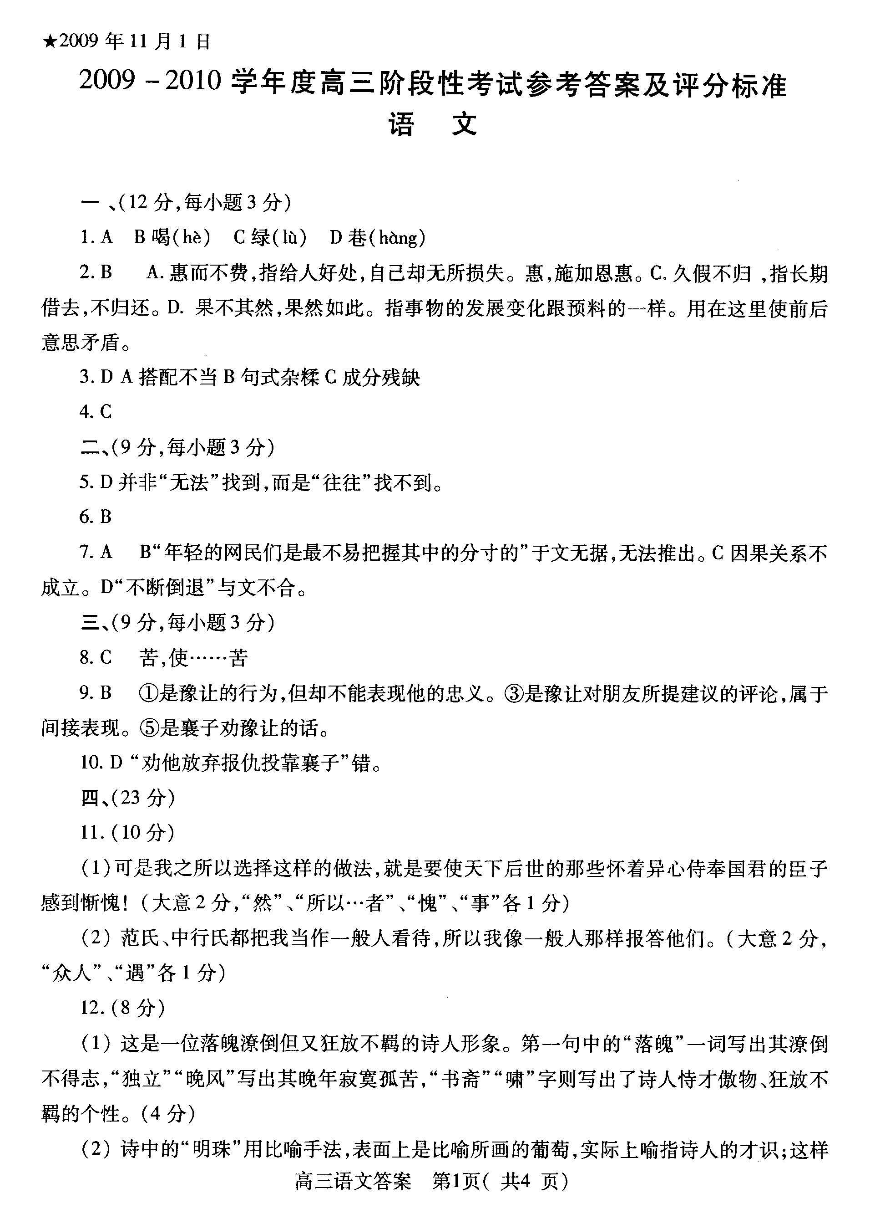
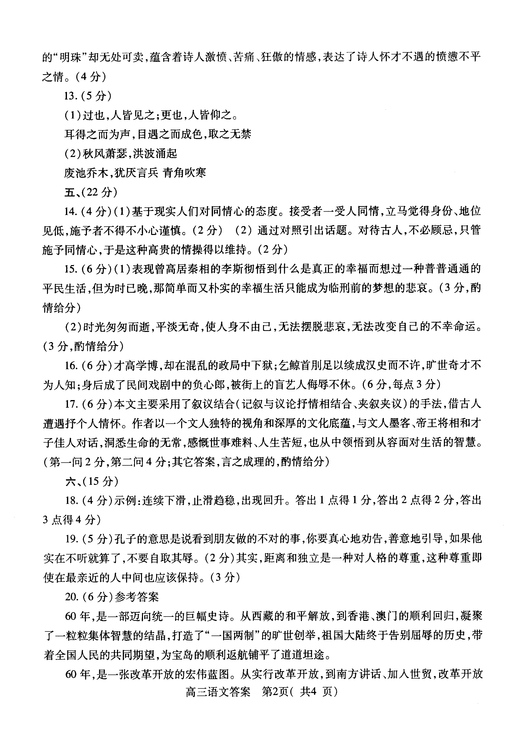
六、（15分）
18、（4分）
②修改：把“您一戴上就像‘大款’”改为“您戴上很有风度(或很华贵)”。
③修改：将“弱队”去掉。
⑤“拜读”改为“费心一读”， “雅趣”改为“爱好”， “斧正”改为“修改”（此句三处全改给一分，只改一处不给分）
⑥“毁灭”改为“燃烧”或“奉献”、“牺牲”等。
注：①问老人年龄，既可以说“您老人家多大岁数了”也可以说“您老高寿”。
19、任选一组作答（5分），所选的生肖与其代表的意义不一定要与答案一致，但生肖与意义间要有相似点
老虎代表勇猛，兔子代表谨慎。（1分）如果勇猛离开了谨慎，就变成了鲁莽；而没了勇猛，就变成了胆怯。（2分）勇猛和谨慎一定要紧紧结合在一起才能作到胆大心细。（2分）
龙代表刚猛，蛇代表柔韧。（1分）所谓刚猛者易折，太刚猛了容易折断；但是，如果只有柔的一面就易失去主见。（2分）刚柔并济是我们的祖训。（2分）
马代表勇往直前，羊代表和顺。（1分）如果一个人只顾自己直奔目标，不顾及周围环境，必然会和周围环境不断磕碰，最后不见得能达到目标；但是，一个人光顾及和顺，他可能连方向都没有了。（2分）勇往直前的秉性，一定要与和顺紧紧结合在一起。（2分）
猴子代表灵活，鸡定时打鸣，代表恒定。（1分）灵活和恒定一定要紧紧结合在一起，如果你光灵活，没有恒定，再好的政策也得不到收获。（2分）一方面具有稳定性，保持整体和谐和秩序，另一方面又能在变通中前进，这才是最根本的要旨。（2分）
狗代表忠诚，猪代表随和。（1分）如果一个人太忠诚，不懂得随和，就会排斥他人；反过来，一个人太随和，没有忠诚，这个人就失去原则。（2分）忠诚一定要与随和紧紧结合在一起，才容易保持内心深处的平衡。（2分）
20、 示例：你、我、他，心相映，手牵手，如同彩蝶翩跹舞。画面形象地体现了“世”的书法创意，也生动地表达了人类追求美好和谐生活的共同心愿。（6分）
七、作文（60分）

